**Бавтрук Ян (Bautruk Jan)**

12 ноября 1804 г – свидетель венчания молодого Тодора Бусло с деревни Горелое с Настой Паушко с деревни Нивки (НИАБ 136-13-920, лист 11, №11/1804-б (ориг)).

13 ноября 1804 г – свидетель венчания Гаврыла Стрельчёнка с деревни Мстиж с Зосей Бавтрук с деревни Нивки (НИАБ 136-13-920, лист 11, №13/1804-б (ориг)).

15 мая 1817 г – крещение сына Яна (НИАБ 136-13-894, лист 96об, №34/1817-р (ориг)).

**НИАБ 136-13-920:** Лист 11. **Метрическая запись №13/1804-б (ориг).**

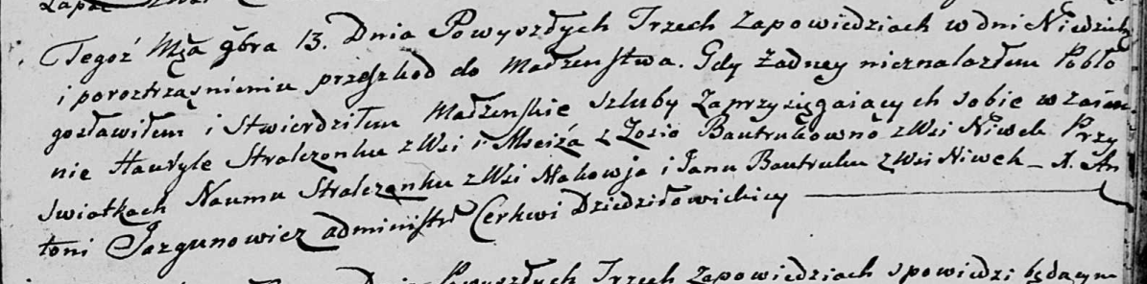

Дедиловичская Покровская церковь. 13 ноября 1804 года. Метрическая запись о венчании.

Stralczonek Hauryła – жених, с деревни Мстиж.

Bautrukowna Zosia – невеста, с деревни Нивки.

Stralczonek Naum – свидетель, с деревни Маковье.

Bautruk Jan – свидетель, с деревни Нивки.

Jazgunowicz Antoni – ксёндз.

**НИАБ 136-13-920:** Лист 11. **Метрическая запись №11/1804-б (ориг).**

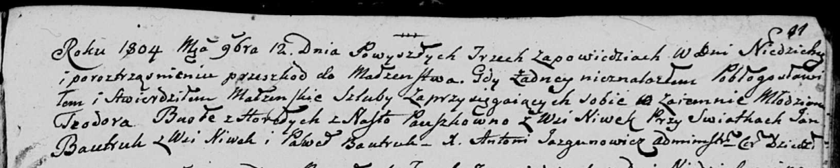

Дедиловичская Покровская церковь. 12 ноября 1804 года. Метрическая запись о венчании.

Busła Teodor – жених, молодой, с деревни Горелое.

Pauszkowna Nasta – невеста, с деревни Нивки.

Bautruk Jan – свидетель, с деревни Нивки.

Bautruk Paweł – свидетель.

Jazgunowicz Antoni – ксёндз.